Қысқа мерзімді сабақ жоспар
САБАҚ: қазақ әдебиеті |  |  | Мектеп: №12 Төңкеріс орта мектебі
 |  |  | Мұғалімнің аты-жөні: Мусина Асия Нурлановна
Қатысқан оқушылар саны: 15
Қатыспағандар: 0
Сабақтың тақырыбы |  |  | Ш.Құдайбердіұлы «Еңлік- Кебек» дастаны
Осы сабақ арқылы жүзеге асатын оқу мақсаттары |  |  | (Б/С-2) Шығармадағы материалдық және рухани құндылықтарды заманауи тұрғыда салыстырып, жаңашылдығына баға беру;
Сабақтың мақсаттары |  |  | Барлық оқушылар: Дастандағы құндылықтарды заманауи тұрғыда салыстырып, жаңашылдығына баға беру;  Көпшілігі: Құндылықтарды заманауи түрде салыстыру;  Кейбірі: Материалдық және рухани құндылықтарды қазіргі жастар бейнесімен салыстырып, өзіндік баға беру
Бағалау критерийлері |  |  | - Материалдық және рухани құндылықтарды заманауи тұрғыда салыстырады;  - Бүгінгі кездегі жаңашылдығына баға береді;
Ойлау дағдысының деңгейі |  |  | түсіну, қолдану, талдау, бағалау
Тілдік мақсаттар |  |  | Оқушылар: Сабақта рухани құндылық және материалдық құндылық сөздерінің мағыналарын ашып, оларды салыстыруда және баға беруде қолданады.  Пән лексикасы және терминология:  абыз, салт-дәстүр , барымта, матай, шариғат, үш тілек  диаграммада, постер қорғауда түсініп қолданады  Диалог және бағалау , салыстыру үшін қажетті сөз тіркестер:  - Не себепті екі ру өкілдері жауыздыққа, өшпенділікке барды деп ойлайсыз? Рухани және мәдени құндылықтардың жоқтығы ма?  - Материалдық және рухани құндылықтарды қазіргі жастар бейнесімен салыстырып, өзіндік қандай баға берер едіңіз?
Құндылықтар |  |  | сын тұрғысынан ойлауға үйрену, рухани және мәдени құндылықтарды сақтауға үйрену
Пәнаралық байланыс |  |  | Қазақстан тарихы
Осыған дейін меңгерілген білім |  |  | Кластер әдісі арқылы «Құндылықтар», «Рухани және материалдық құндылық» сөздерінің мағынасын ашады
Жоспар
Жоспарланатын уақыт | Жоспар бойынша орындалуы тиіс іс-әрекеттер (төменде келтірілген жазбаларды жоспарланған әрекеттермен алмастырыңыз) |  |  |  |  |  | Дерек-  көздер
Сабақтың басы  3 минут  5 минут | Топқа бөлу  «Атом молекуласы» әдісі арқылы 2 топқа бөлінеді  Психологиялық ахуал туғызу  «Жылы лебіз» әдісі сабақты бастар алдында бір-бірімізге жақсы тілектер айтайық.  1-тапсырма. Жеке жұмыс  Тақтада берілген кластерді толтыру  Құндылық деген сөзді қалай түсінесіңдер? (өз ойларын ортаға салу, білім алмасу )  Рухани құндылық  Материалдық құндылық  ҚҰНДЫЛЫҚ |  |  |  |  |  | Мұғалімге арналған нұсқаулық  21-бет
Сабақтың ортасы  15 минут  10 минут | 2-тапсырма Топтық жұмыс  Қолдану, бағалау  (Тақтада әр топтың тапсырмасы , уақыты ілініп тұрады)  1.Тапсырманы топта орындау 7 минут  2.Әр топ өз тапсырмасын қорғауға 2 минуттан  3.Өзара білім алмасуға 2 минут  Салыстырушылар тобы:  Поэмадағы материалдық және рухани құндылықтарды Венн диаграммасы арқылы заманауи тұрғыда салыстыр  Материалдық Рухани  құндылық құндылық  Бағалаушылар тобы :  Шығармадағы материалдық және рухани құндылықтарды қазіргі өмірмен байланыстырып, постер қорғау арқылы бүгінгі кездегі жаңашылдығына баға беру  Дескриптор  - Поэманың материалдық және рухани құндылықтарын салыстырады  - Поэманы қазіргі өмірмен байланыстырып, жаңашылдығына баға береді  Топтар бір-бірін бағалау парағы смайликтер арқылы бағалайды  Топ № Тапсырманың ашылуы  Поэманың материалдық және рухани құндылықтарын салыстыруы Поэманы қазіргі өмірмен байланыстырып, жаңашылдығына баға беруі  Салыстырушы- лар тобы v  Бағалаушылар тобы v  2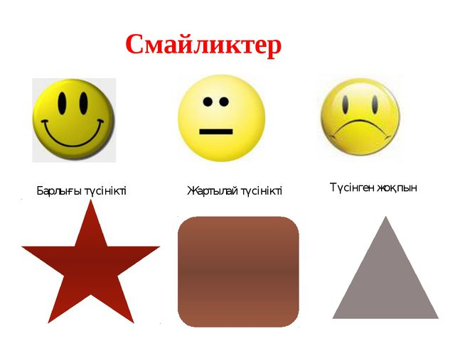  3-тапсырма Жұппен жұмыс  Талдау  Проблемалық сұрақ?  (Оқушының өз таңдауына беріледі )  - Не себепті екі ру өкілдері жауыздыққа, өшпенділікке барды деп ойлайсыз? Рухани және мәдени құндылықтардың жоқтығы ма?  - Материалдық және рухани құндылықтарды қазіргі жастар бейнесімен салыстырып, өзіндік қандай баға берер едіңіз?  Дискриптор  - Рухани және мәдени құндылықтарды салыстырып айтады  - Шығарманың жаңашылдығына баға береді
Сабақтың соңы  4 минут  3 минут | Кері байланыс  Еркін микрафон әдісі  - Бүгінгі сабақтағы көңілің қалай болды?  - Бүгін саған не жаңалық болды?  - Поэма бойынша жаңашылдығына қандай баға берер едің?  - Қандай сұрақтарға жауап алғың келер еді?  Оқушылар өзара бірін-бірі бағалайды  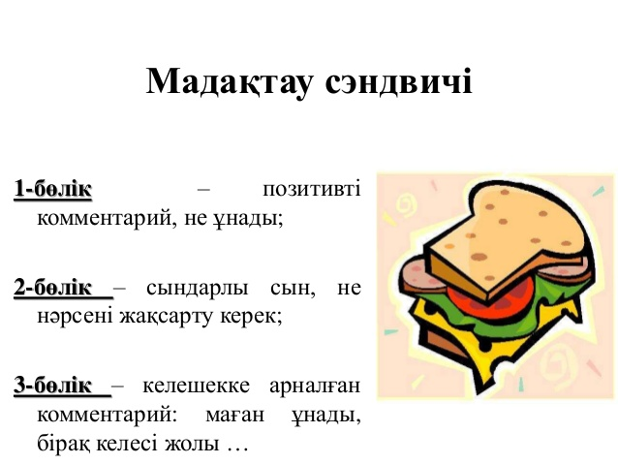 |  |  |  |  |  | Қалыптастырушы бағалауды қолдану  Әдістемелік құрал  47-бет
Қосымша ақпарат
Дифференциация – Сіз оқушыларға көбірек қолдау көрсету үшін не істейсіз? Қабілеті жоғары оқушыларға қандай тапсырма беруді көздеп отырсыз? |  |  |  | Бағалау – Оқушылардың ақпаратты қаншалықты меңгергенін қалай тексересіз? | Пәнаралық байланыс  Қауіпсіздік ережелері  АКТ-мен байланыс  Құндылықтармен байланыс (тәрбиелік элемент)
Саралауды берілетін тапсырма, күтілетін нәтиже, қолдау көрсету, бөлінетін уақыт, қолданылатын дереккөздер арқылы жүзеге асыруға болады. Саралау сабақтың кез келген бөлімінде қолданылады.  Салыстырушылар тобы мен бағалаушылар тобындағы жұмыста қабілеті жоғары оқушылар үнемі ізденісте болып,жанындағы жолдастарына да қолдау көрсетіп отырады. |  |  |  | Оқушылардың сабақ барысында алған білімдерін бағалау үшін бағалау критерийлары арқылы тексеріледі. Әрбір оқушының ілгерілеуі үшін, дамуы үшін мұғалім қалыптастырушы бағалауды үнемі қодананылады.  Топтық жұмыста оқушылар өздерін кестеде смайликтер қою арқылы бағалайды, ал соңында оқушылардың «Мадақтау сэндвичі» әдісі арқылы оқушы өзінің дамуы қай сатысында тұрғанын біледі, жауапкершілігін арттыруға бағытталады. | Сабақ жоспарын құруда АҚҚ тренердің көмегі қажет болды.  Сараланған тапсырмалар оқушылардың денсаулығына қауіп төндірмейді, қолжетімді.  Рухани құндылық пен материалдық құндылықтарды сыни тұрғыда бағалау мен салыстыруда қолдану
Ойлану  Сабақ мақсаттары/оқу мақсаттары жүзеге асырымды болды ма?  Бүгін оқушылар нені үйренді? Сыныптағы оқу атмосферасы қандай болды?  Дифференциацияны жүзеге асыру қолымнан келді ме?  Мен жоспарланған уақытымды ұстандым ба?  Мен жоспарыма қандай өзгерістер енгіздім және неліктен? |  | Төменде берілген бөлімді осы сабақ туралы ойларыңызды жазу үшін пайдаланыңыз. Сол жақ бағанда берілген сабағыңызға қатысты ең маңызды сұрақтарға жауап беріңіз.
Сабақ мақсаттары оқушылардың қажеттілігін ескере отырып, оқу мақсатымен келісілген smart форматында құралды
Оқушылар рухани құндылық пен материалдық құндылықтарды заманауи тұрғыдар салыстыра отырып, жаңашылдығына баға беруді үйренді

Оқушылардың қажеттіліне сай оқу әдістері де сараланып қолданды
Уақыт нақтылы жоспарланды, белгіленді
Жалпы баға
Сәтті өткен екі нәрсені атап көрсетіңіз (сабақ беру және оқытуға қатысты)?
1: Өздігінен білім алуы
2: Өзара бірін –бірі топта және жекелей бағалауы
Қандай екі нәрсе сабақтың одан да жақсы өтуіне ықпалын тигізер еді (сабақ беру және оқытуға қатысты)?
1: Ұлттық нақыштағы қалыптастырушы бағалау түрі
2: Сыни ойлауын дамытудағы іріктелген әдістер түрі
Осы сабақ барысында сынып немесе жеке оқушылар туралы менің келесі сабағыма дайындалу үшін қажет болуы мүмкін қандай ақпарат алдым?
Оқушылардың рухани және материалдық құндылықтарды үнемі назарда ұстауын әр тапсырмаларда кірікіру жұмысын жүргізіп отыру

